資料庫專案

DB_12


指導老師： 黃三益先生
組員：
B954020009 曾澤民
B954020025 郭怡吟
B954020031 郭怡君
B954020039 許潔茹

目錄

- 資料和功能需求分析
- 實體關係圖(ERD)
- 關聯綱目
- 架設環境與系統流程
- 系統架構圖
- 系統流程-管理者
使用者
- 系統執行畫面(DEMO)
- 心得

附註、系統使用時間

- 資料和功能需求分析

- 資料和功能需求分析
愛的教育家教網系統是採取會員制，讓老師與欲接受家教學生可以相互查詢的免費平台。
- 該系統的資料需求如下:
- １.會員(Member):每一會員有會員編號(mId)、密碼(password)、身分證字號(pId)、電話(phone)、 姓名(name)、年齡(age)、性別(gender)、身分(rank)，其中會員編號與身分證字號為唯一。
- 一位會員可以找老師或是找學生。

- ２.學生找老師(Student): 用來描述一個學生，包括學生編號(sNo)、欲付薪資(pay)，其中學生編號為唯一。
- 學生找老師必定會填欲學之科目。

- ３.科目(Subject): 用來描述學生欲學及老師欲教的科目，包括科目資料(sGrade)、課程(course)、 年級(grade)、程度(degree)，科目資料必須記載課程(course)、年級(grade)、程度(degree)， 且科目資料為唯一。

- ４.老師找學生(Teacher):用來描述一個家教老師，包括教師編號(tNo)、教師最高學歷(tDegree)， 而其中教師編號為唯一。老師找學生必定會填欲教之科目。

- ５.地點(Site):可教學或是上課地區(zipcode)，唯一的屬性，每位學生必定會要求一個上課區域 。

- 實體關係圖(ERD)

- 關聯綱目

- 架設環境及系統流程
Apache2.2
PHP 5
phpMyAdmin
MySQL
Dreamweave 8
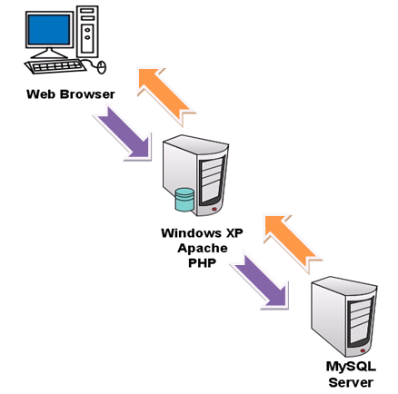

- 系統架構圖

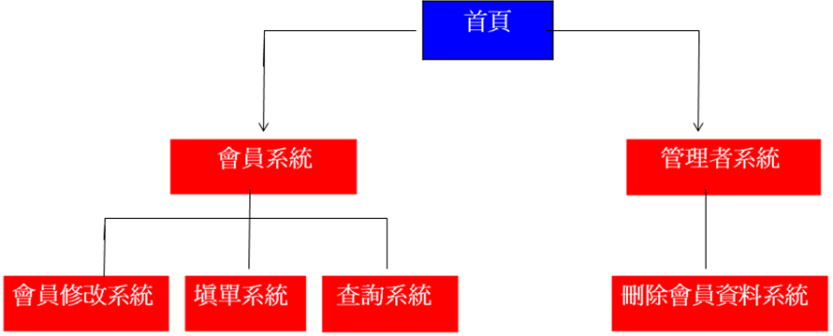
填單修改
填單刪除

- 1.系統流程-使用者

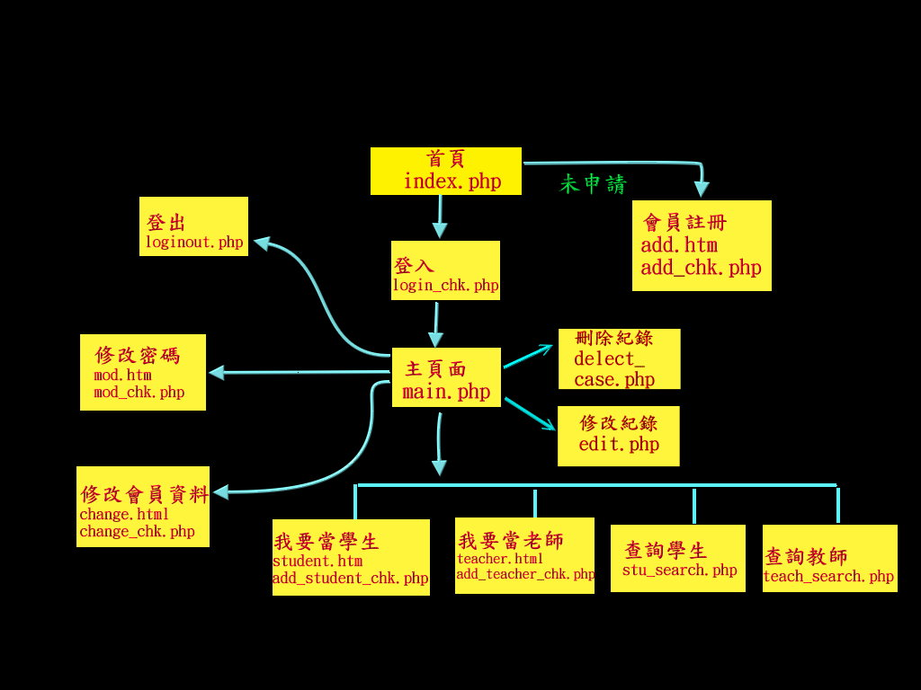

2.系統流程-管理者 <待新增功能後補上>

管理者登入頁面
adm.html
adm.php
首頁
index.php
管理者頁面
(刪除會員)
del.php
del_chk.php

- 系統執行畫面(DEMO)
http://140.117.74.208/~db12/index.php

- 首頁

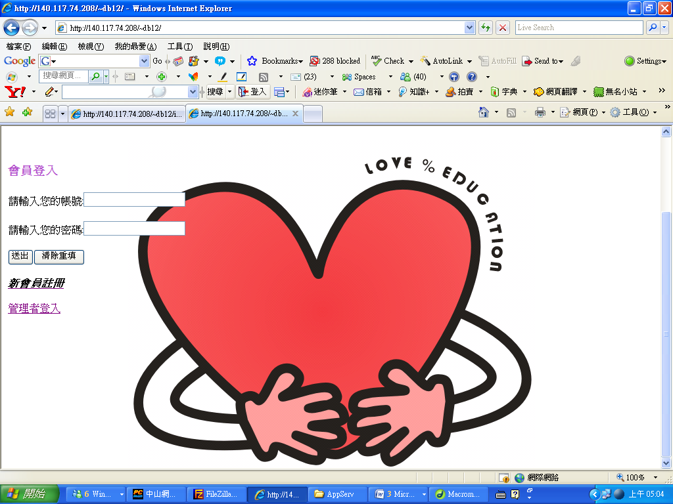

- 會員註冊

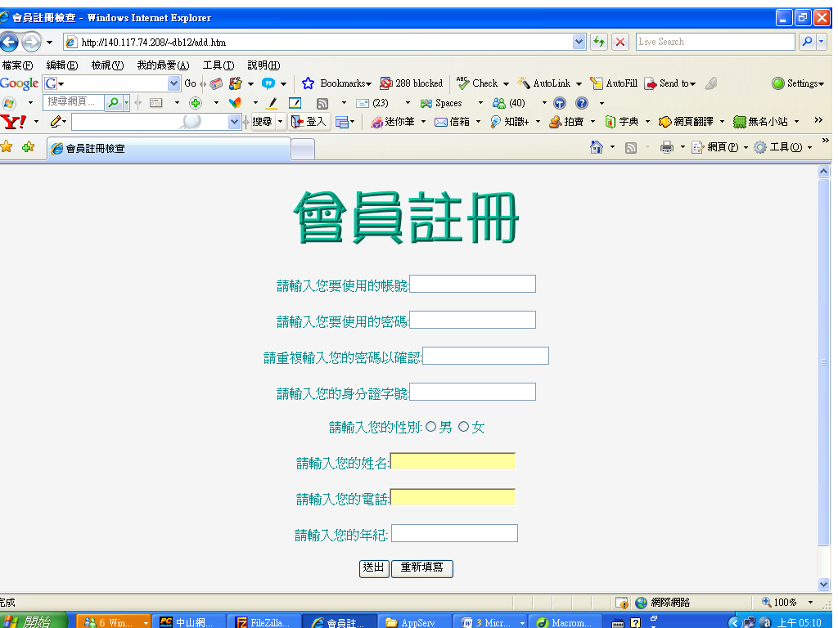

P.S. 註冊成功後會跳回首頁。
若失敗會顯是失敗原因：
1.欄位空白
2.密碼兩欄不相同

- 會員登入

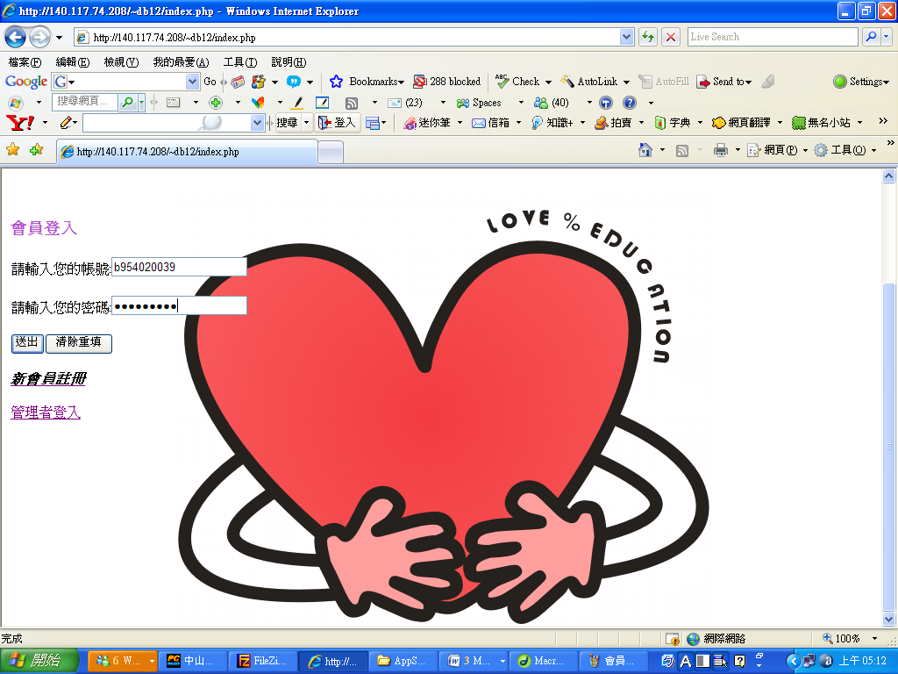

P.S.登入成功進入主頁面

- 主頁面

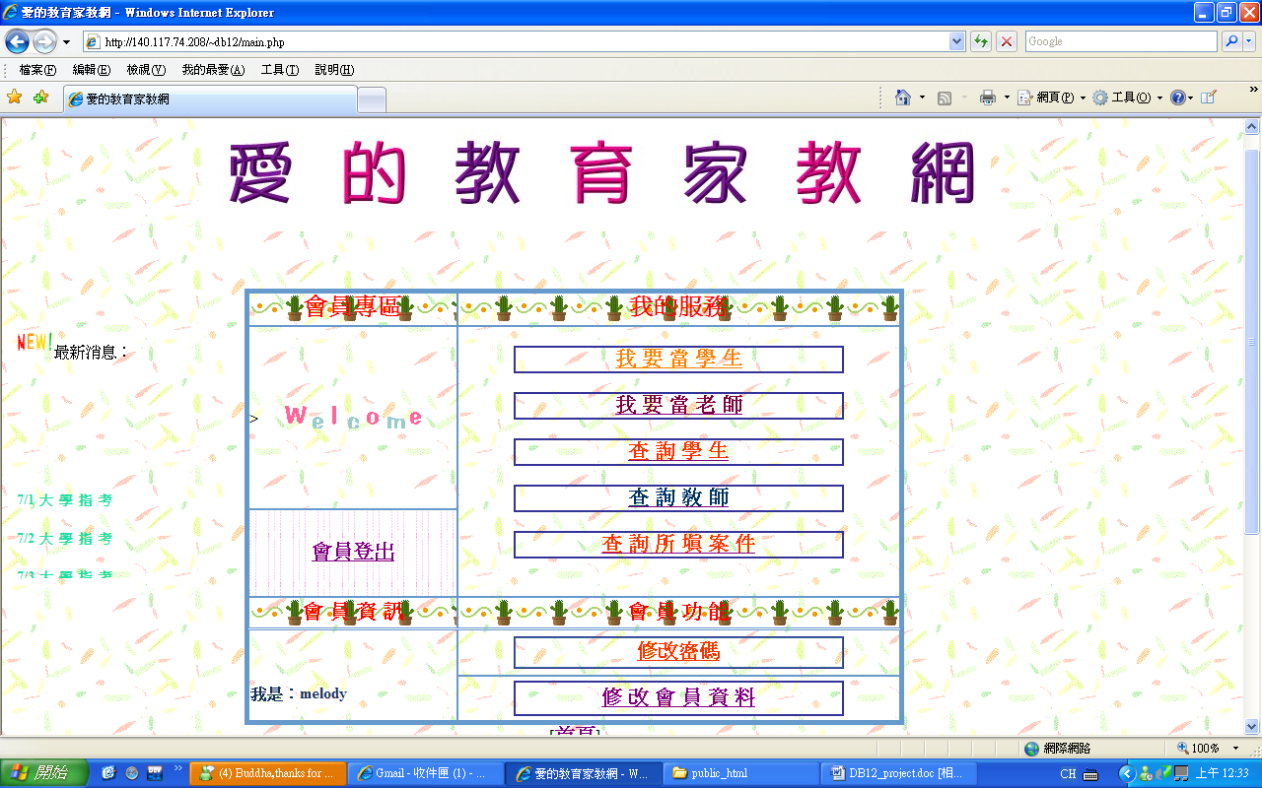

P.S.會員資訊顯示該名使用者帳號

- 填學生表單

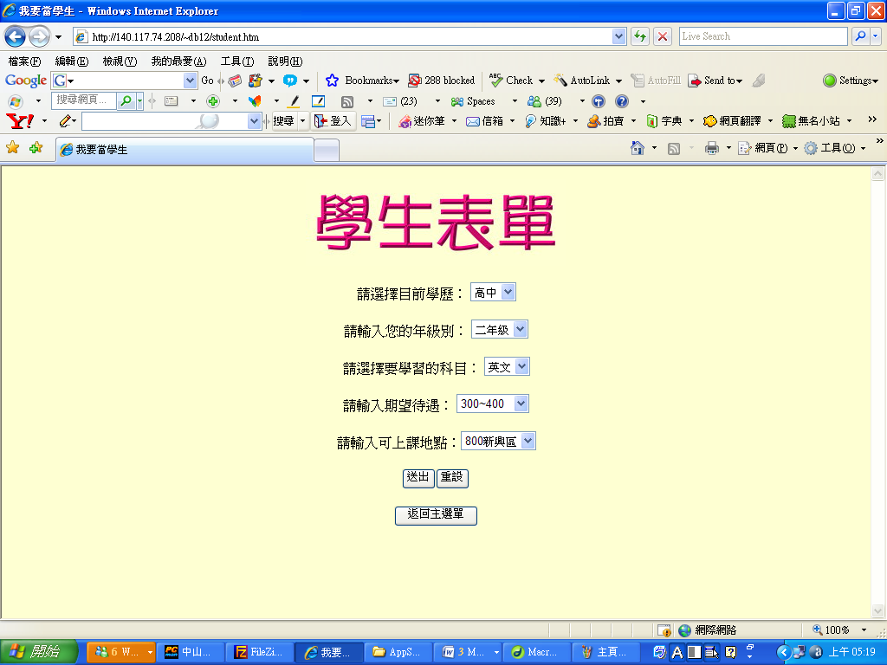

P.S. 若填寫成功會顯示，”恭喜填寫完畢”字樣。
反之，不成功則代表有資料尚未選取。

成功畫面

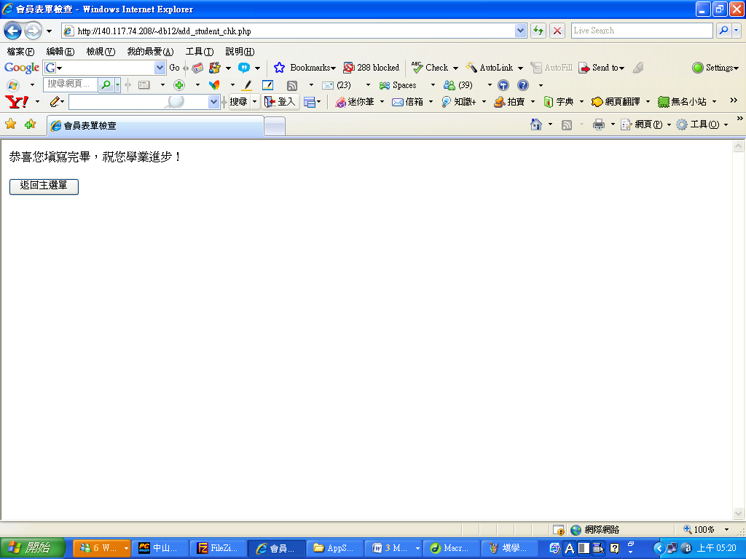

- 填教師表單

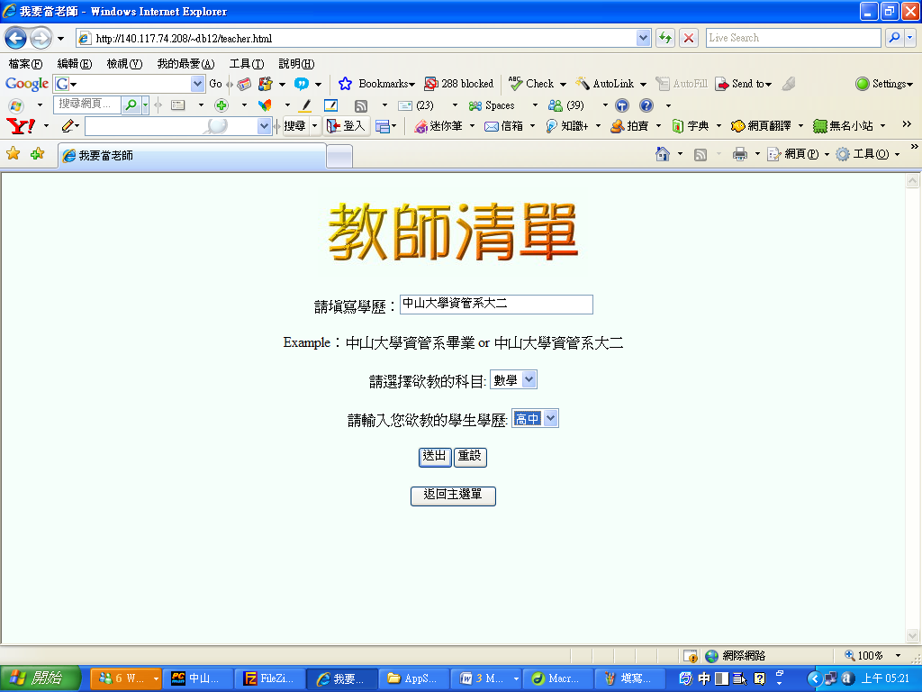

P.S.同於學生清單。

成功畫面

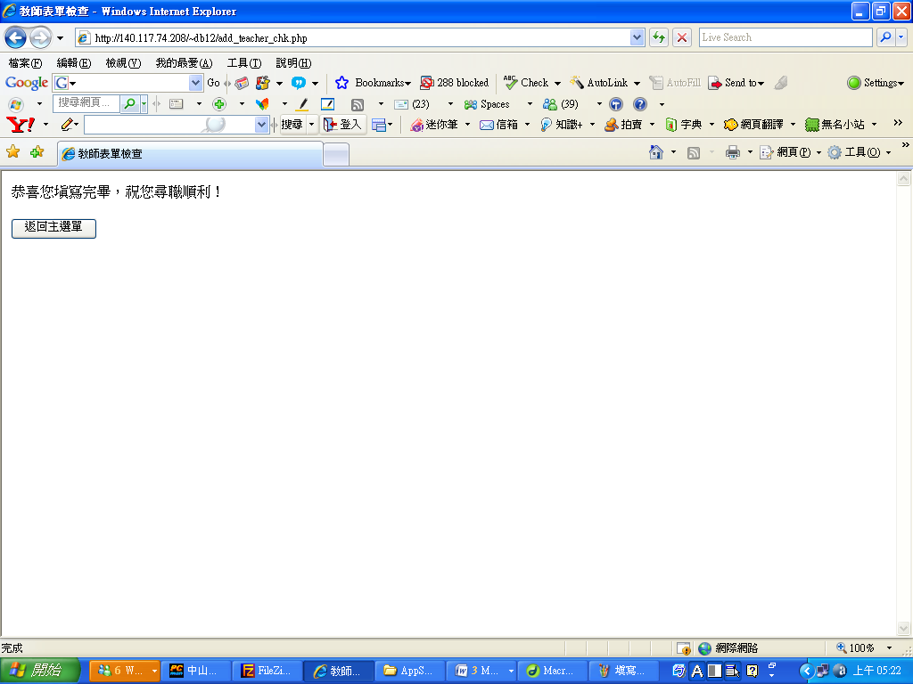

- 查詢學生

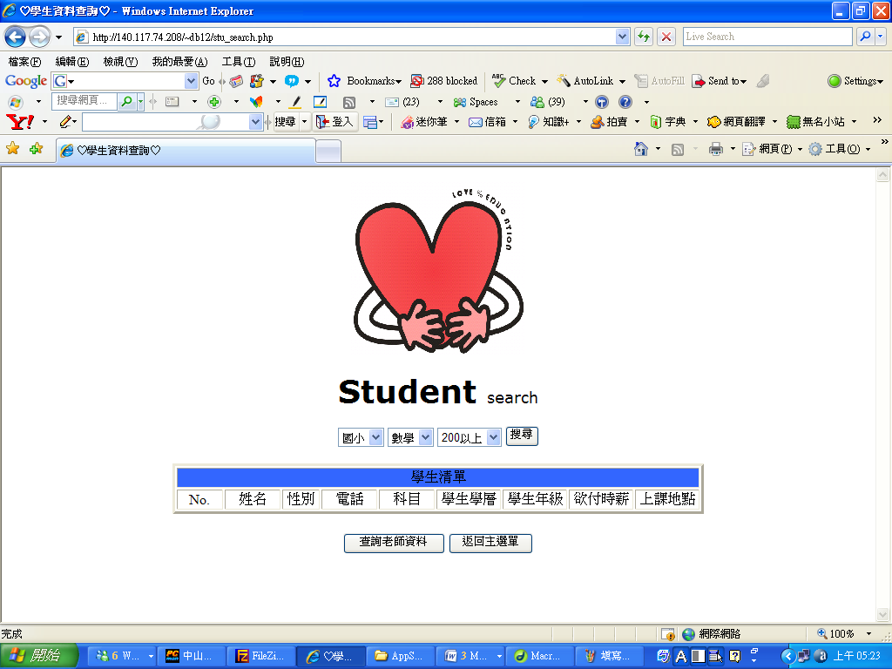

P.S.下拉式選單頁面，依照條件選擇符合需求在框框中列出。

查詢結果

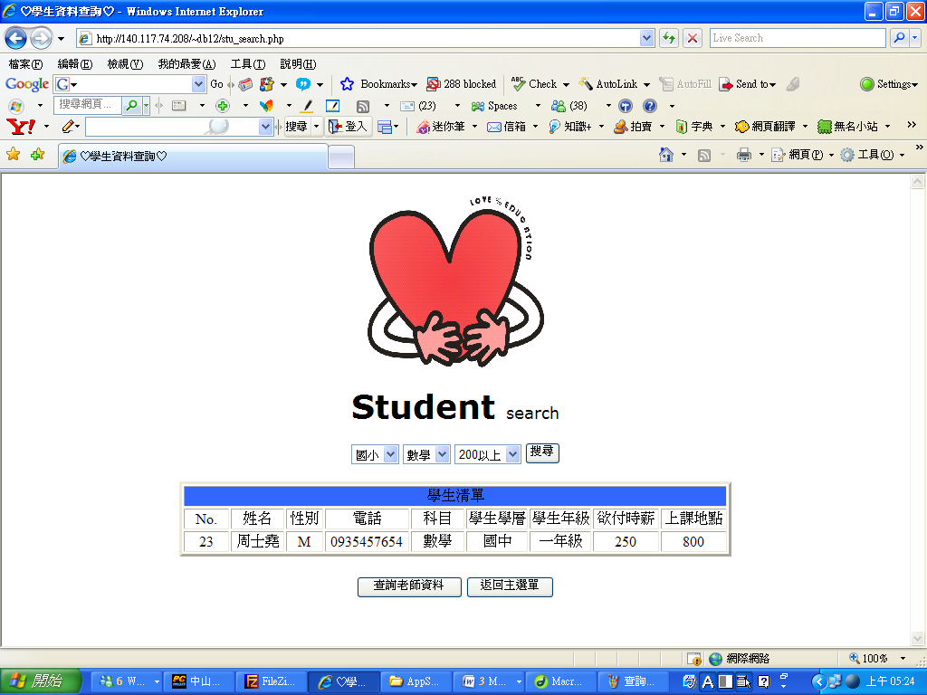

- 查詢老師

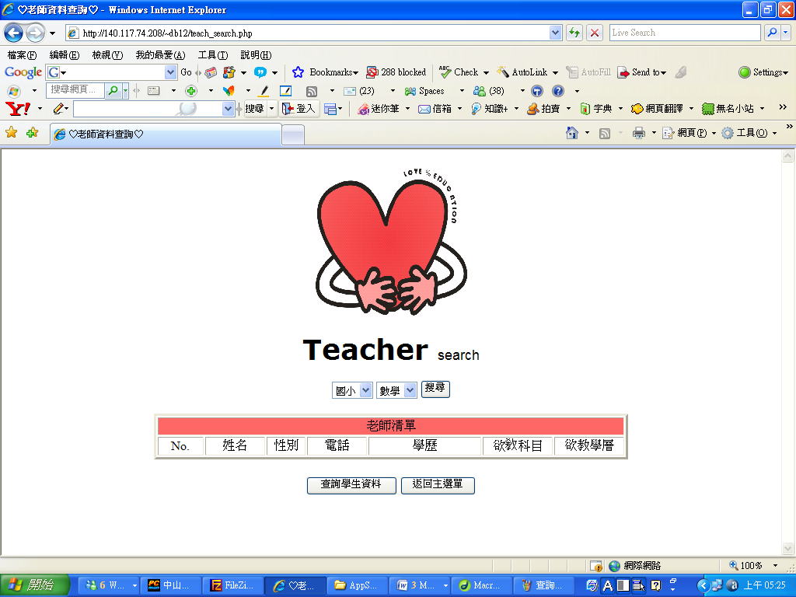

P.S.同查詢學生方法。

查詢結果

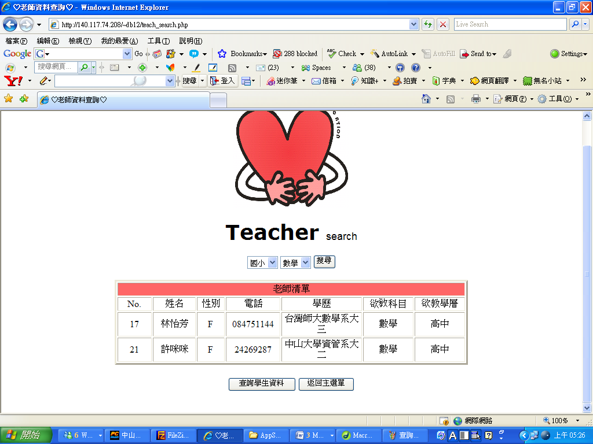

- 修改密碼

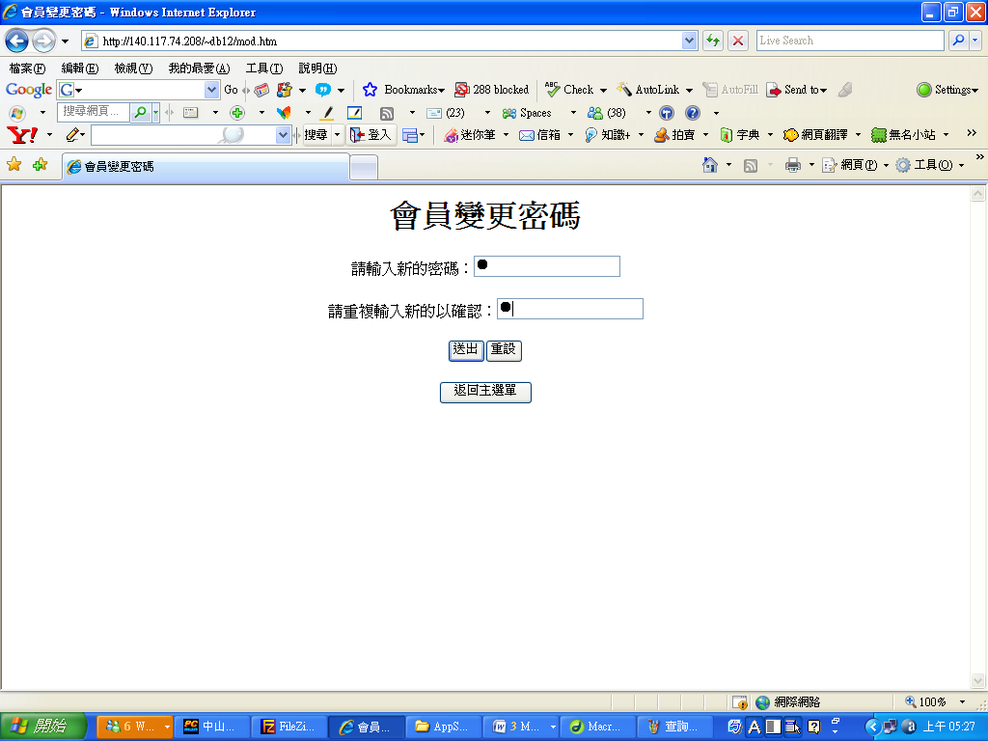

修改成功，跳回主頁面。
反之，會顯示＂密碼並不相符，需重複鍵入相同密碼以確認＂。

- 會員資料修改

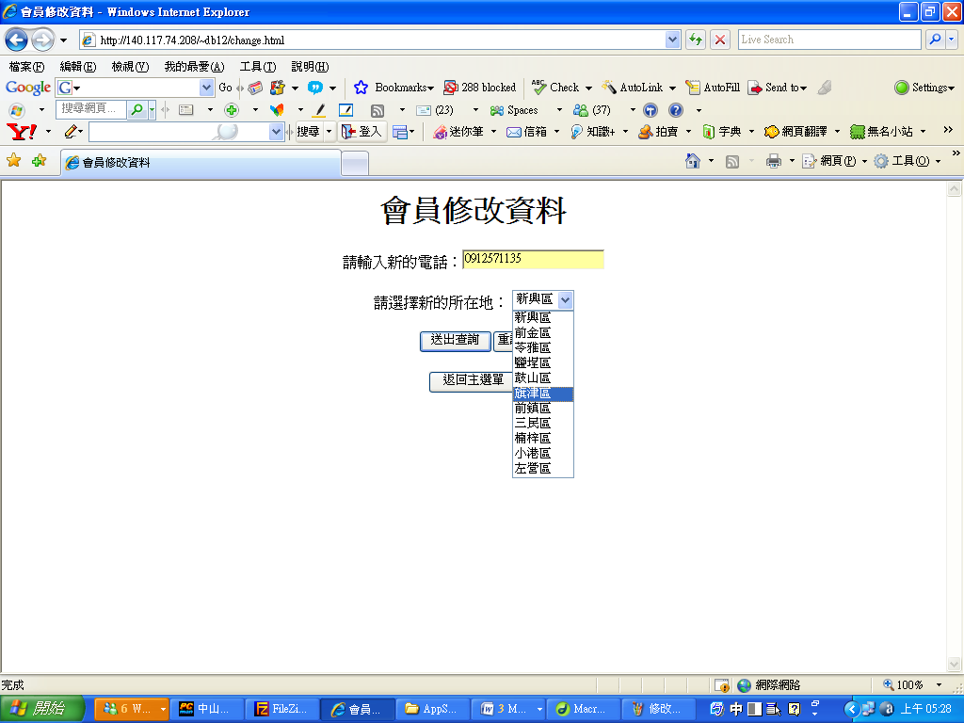

P.S.更改完畢跳回主選單，可更改項目有所在地、電話。

- 管理者登入

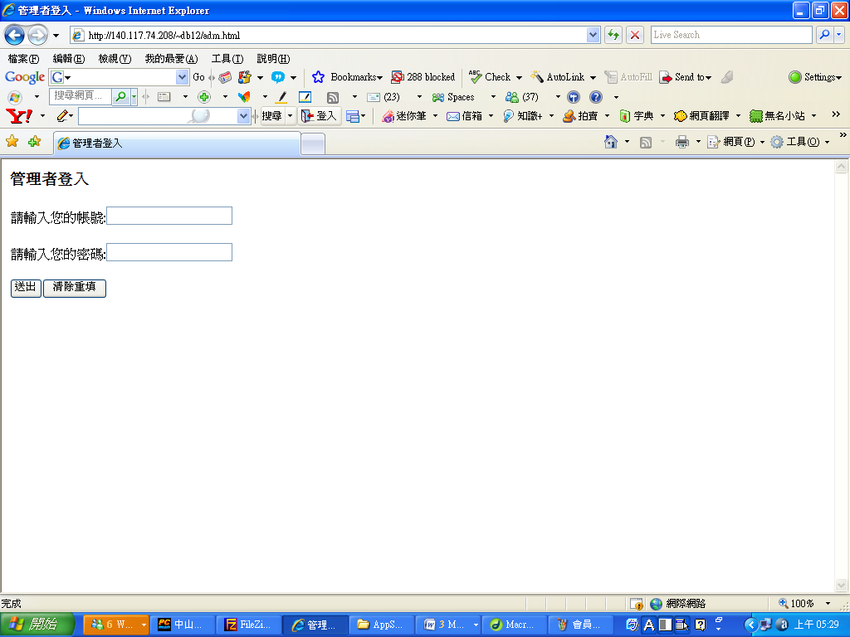

P.S. 管理者帳密 boss boss
成功則會登入管理者頁面。

- 管理者刪除會員

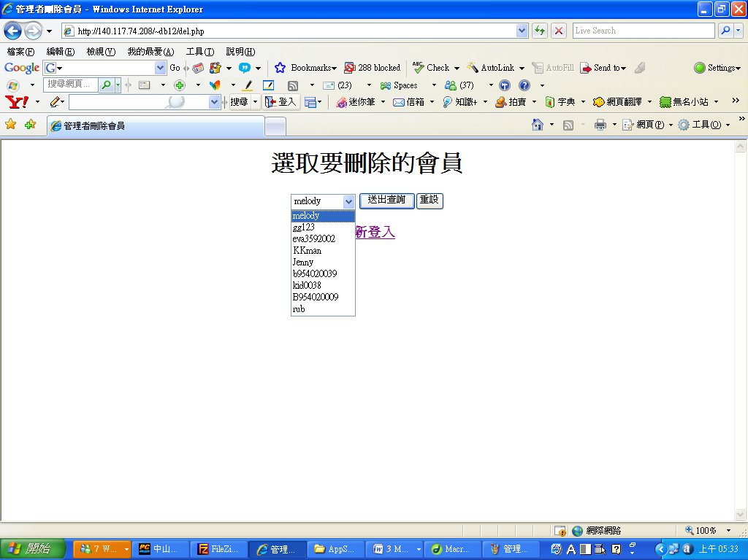

刪除會員完畢，仍會顯現在原畫面，但刪除的會員則不存在。

會員刪除完畢
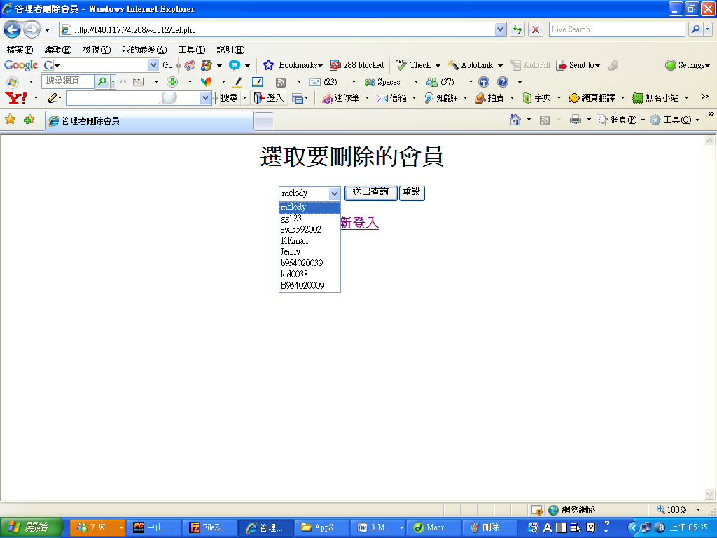

新增功能

刪除表單

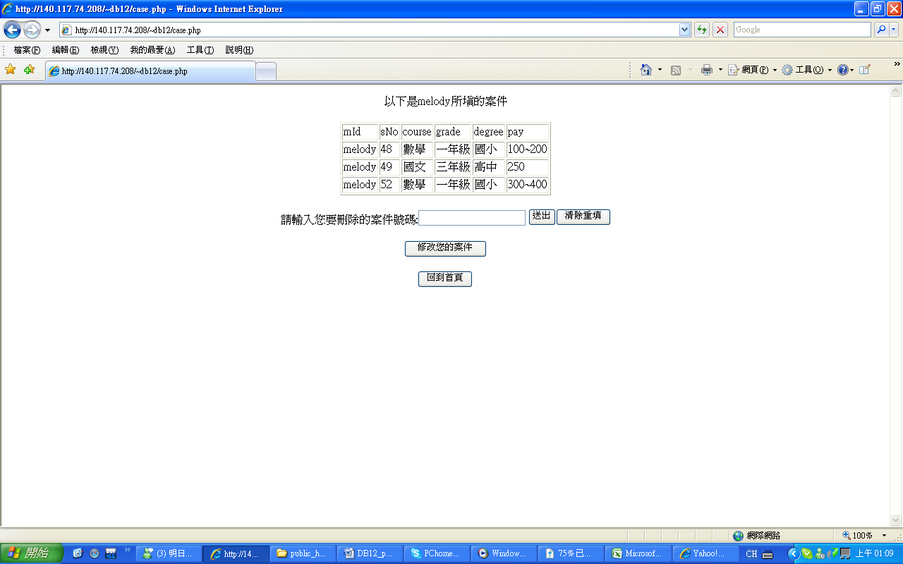

修改表單

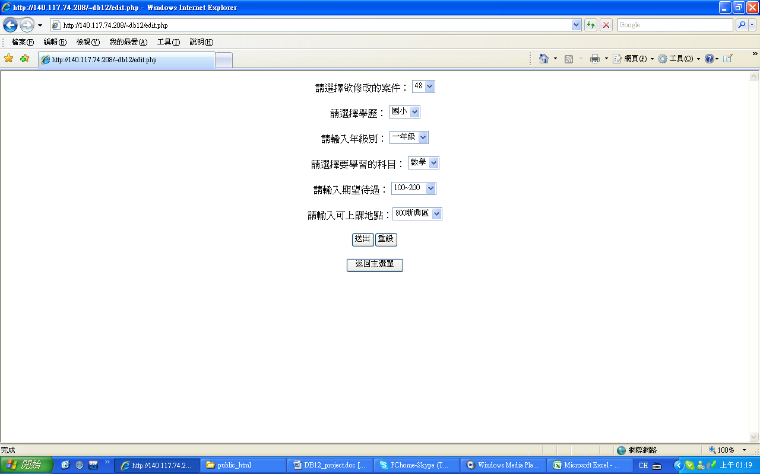

- 心得
B954020009 曾澤民
從寫php、html到將資料連結資料庫，一路上碰到的問題必須要自己查書解決或跟組員討論，這樣的學習方式讓自己在短時間內對於網頁架設的概念進步很多，與組員間的互動也增進了感情。剛開始必須從理論進入到實作時，的確有如經濟學的”進入障礙”，但是克服過後的成就感很大。有了這次經驗以後，我想我會繼續學習更多的網頁寫法!

B954020025 郭怡吟
一開始設想的迷你世界和現在做出來的大不相同，或許是學的東西比之前多了，所以夾雜在一起考慮便覺得很矛盾，想了越多，發現問題越多，也陸續做了很多修正。其中還遇到許多困難，所以常頂著厚臉皮到處拜託同學指導…最後決定去找老師談了整個project的問題，釐清觀念後，又做了修正，才能有今天這樣的雛形。這一個多月來，老是熬夜到三四點。打破了兩年來大學生活習慣，感覺身體都越來越差了！不過，在這之中，體驗到合作的效果，從一開始對PHP的概念是0到現在可能有五六十(不敢說很高…畢竟都還要研究許久才做得出東西)，初學者單靠範例解說，要學會真的頗多困難的，不過透過資料庫這門課，讓我們不得不去接觸，也多學會了一樣技術。應該也是件好事！不過關於我們的資料刪除部分，還有一些需要再做修正，未來這些進階的功能，也是我們必須增強自己能力不足的地方。若有機會，趁暑假應該要多看書，偶爾嘗試練習一下，才能提升自己的實做能力。

B954020031郭怡君
經過一學習的資料庫課程學習，從一開始的ERD、關聯綱目、關聯綱目到SQL，從概念模糊不清到漸漸能跟生活實際例子做結合。期末Project驗證了我們這學期所學習到的，也就是說如果我們就只是單純學到最後一章，這樣很多人心中應該都會有疑問：”要如何實際應用？”，我們的系統雖然做的不好，也似乎還不能真正讓人去使用他，即使如此，我覺得我們學到了如何寫網頁，如何結合資料庫，當我們真正將所學應用且展現出來，我覺得很有成就感！！當我給我的企管系室友看我寫的網頁，逼他一定要加入會員，這種感覺很酷！！此外，無論是關聯綱目的架構、網頁介面設計到開始程式攥寫，有許多知識是書上沒提及，是靠經驗累積的，在做期末Project的過程中，我們是不斷詢問其他同學才能從”對php感到陌生”到”有興趣繼續研究”，因此我認為學著”開口問，主動學習”更是此次Project最大的附加價值！！
B954020039 許潔茹
透過這次的專案讓我學習到一個網站的建立，從無到有，依序的從ERD、關聯綱目、到SQL語法使我知道資料跟資料庫是如何做連結、如何的使網頁新增的資料可以送進資料庫、或刪除資料。一開始知道資料庫要做專案時，心裡十分擔憂可能會無法完成專案，因為我們這組組員們不像班上有一些同學已經有這方面的基礎，對於PHP及HTML的概念可說是0，但是憑藉這一股必定要完成的決心在加上許多個熬夜的夜晚以及到處請教同學後，我們終於完成它了，雖然功能可能不如其他組厲害，但我相信自己本身的進步卻是超越許多人。而萬事起頭難，一開始實作時可說是問題重重(像是不斷的重新規畫ERD)，但隨著不斷的摸索解決問題，也越來越了解網頁程式與資料庫的概念跟運用。我深深的覺得資料庫是從大一以來最充實且又具實用的一門課，而我在這門課中真的是獲益良多，怪不得學長姐總是交代要好好學習資料庫。

PS系統使用時間
七月之前

